Климатично изследване на ЕИБ - четвърто издание
ЛЮКСЕМБУРГ, 1 февруари 2022 г.
При покупка на нов автомобил, преобладаващата част от българите казват, че ще изберат хибриден или електрически модел

Втората част на Климатичното изследване на ЕИБ от 2021-2022 г. проучва мненията относно изменението на климата в един бързо променящ се свят. Резултатите в този документ отразяват личното поведение на хората и действията, които те предприемат за борба с изменението на климата.

- 75 % от българите считат, че правят всичко възможно, за да се борят с изменението на климата в своето ежедневие, но мнозинството вярва, че техните сънародници не правят това
- 76 % от купувачите на автомобили казват, че при следващата покупка на автомобил биха избрали хибриден или електрически автомобил, докато 24 % все пак биха избрали бензинов или дизелов автомобил
- 63 % от българите заявяват, че при избора на дестинация за почивка вземат предвид изменението на климата
- 47 % от младите в България вземат предвид изменението на климата, когато си търсят работа

Това са някои от резултатите от второто издание на Климатичното изследване за 2021-2022 г., публикувано днес от Европейската инвестиционна банка (ЕИБ). ЕИБ е институцията за финансиране на Европейския съюз и най-големият в света международен кредитор за проекти за действия по отношение на климата.
Търсенето на хибридни автомобили превишава търсенето на автомобили с дизелови или бензинови двигатели
На въпроса за бъдеща покупка на автомобил, 76 % от купувачите в България казват, че ще си купят хибриден или електрически автомобил. Тази цифра е с 52 пункта по-висока от процента на българите, които казват, че биха закупили дизелов или бензинов автомобил (24 %). По-конкретно, 40 % биха закупили хибриден автомобил, а 36 % биха избрали електрически автомобил.
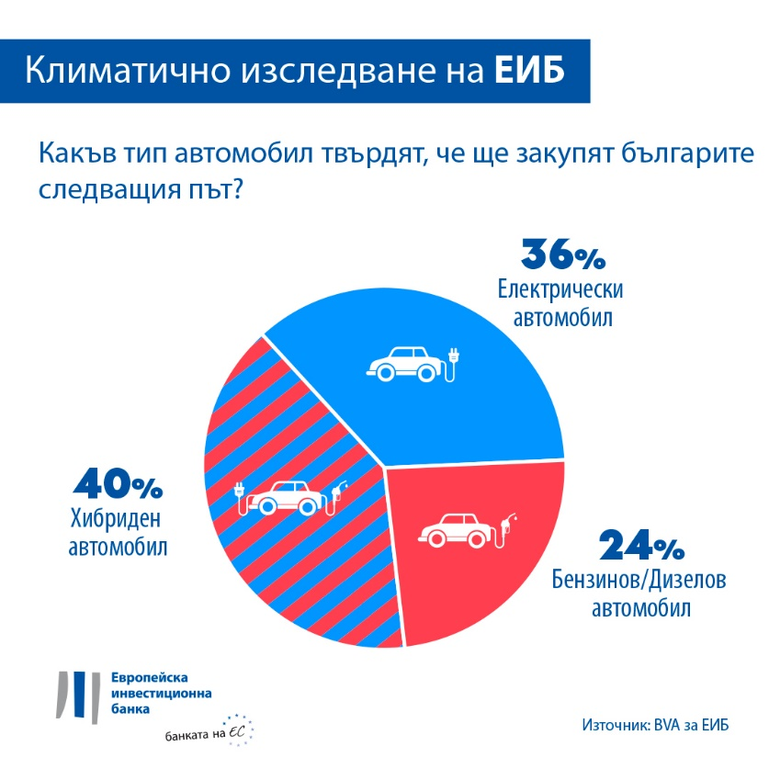
Хибридният автомобил би бил предпочитаният избор за българите на възраст над 65 г. (53 % биха закупили такъв автомобил) и хората на възраст 30-64 г. (40 %), докато той е най-малко предпочитан за хората на възраст от 15 до 29 г. (само 28 % от тях биха закупили хибриден автомобил). Българите на възраст под 30 г. биха предпочели бензинов или дизелов автомобил (37 %), докато бензинов/дизелов автомобил е най-малко предпочитаната възможност за хората на възраст 30-64 г. (23 %) и хората над 65-годишна възраст (14 %). Купувачите на възраст 30-64 г. са най-склонни да закупят електрически автомобил (38 % от тях биха избрали този вид автомобил в сравнение с 34 % от хората на възраст под 30 г. и 33 % от хората над 65-годишна възраст).
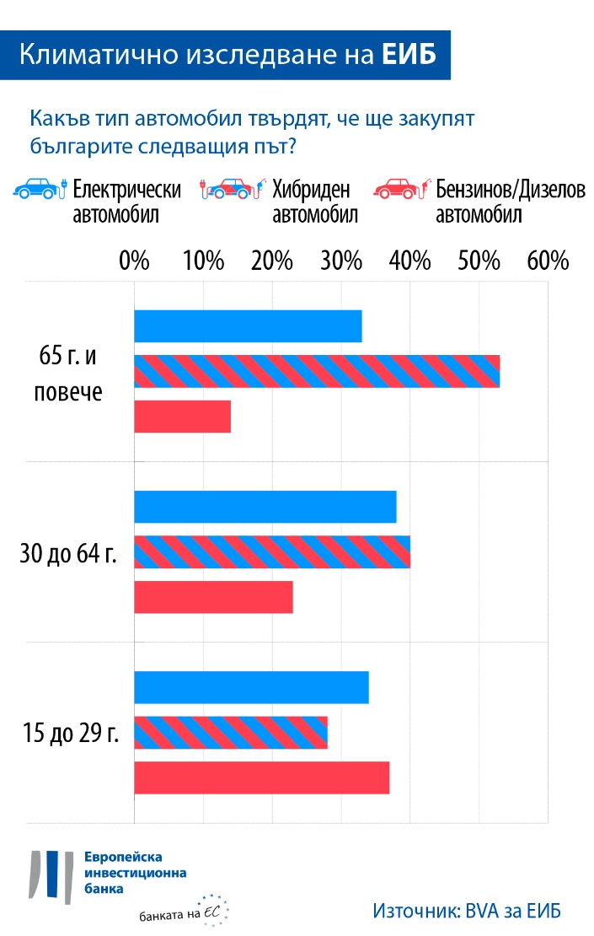
Същевременно, 18 % от българите като цяло казват, че нямат автомобил в момента и не възнамеряват да закупят такъв (пет пункта над средната стойност за ЕС).
Тъй като 76 % от тях предпочитат хибриден или електрически автомобил, българите не са толкова склонни да преминат към нови автомобилни технологии в сравнение с румънските купувачи на автомобили (81 %). Въпреки това, цифрата за българите е пет пункта над средната стойност за Източна Европа (71 %). Също така, българските купувачи на автомобили изглеждат по-склонни да закупят хибриден или електрически автомобил, отколкото френските (61 %) или немските (52 %).
По-конкретно, българските купувачи на автомобили (40 %) изглеждат толкова склонни да изберат хибриден автомобил, колкото френските (38 %) и източноевропейските (42 %). Въпреки това обаче за българите тази цифра е с пет пункта по-ниска от цифрата за румънските купувачи на автомобили (45 %) и 12 пункта по-висока от тази за германците (28 %).
Българските купувачи на автомобили изглеждат толкова склонни да изберат електрически автомобил (36 %), колкото и румънските (36 %). Същевременно като средна стойност източноевропейците (30 %), французите (23 %) и германците (23 %) изглежда не считат електрическите автомобили за толкова привлекателна възможност.
Като цяло, европейците са склонни да предпочетат хибридни автомобили (39 %), докато бензиновите или дизеловите автомобили се класират на второ място (33 %), а електрическите автомобили заемат трето място (28 % заявяват, че биха закупили електрически автомобил). Докато китайците са най-склонни да закупят електрически автомобил (44 %), американците биха избрали на първо място хибриден автомобил (38 %), на следващо място бензинов или дизелов автомобил (33 %) и едва след това електрически автомобил (29 %).
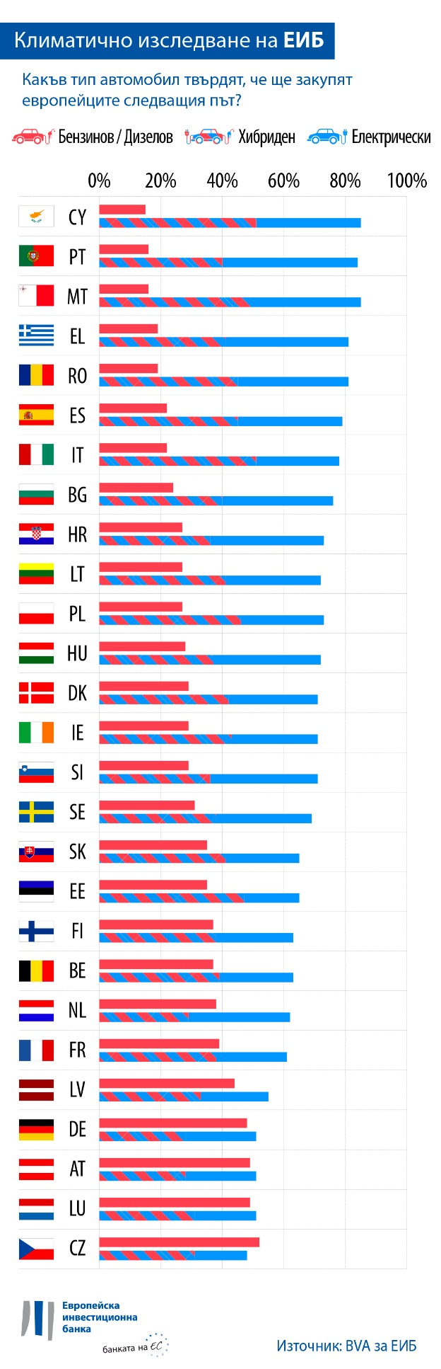
Опазване на климата или самолетни полети за почивка
63 % от българите заявяват, че при избора на дестинация за почивка вземат предвид изменението на климата. Същата загриженост проявяват и хората на възраст под 30 г. (63 %). Въпреки това, над една трета от младите хора (38 % спрямо 23 % от хората на възраст 30-64 г. и 19 % от хората на възраст 65 г. +) казват, че ще ползват самолет за тяхната лятна почивка през 2022 г. Една четвърт от тях (25 % спрямо 11 % от хората на възраст 30-64 г. и 3 % от хората на възраст 65 г. +) казват, че ще ползват самолет за пътуване до далечна дестинация.
Избор на работа, избор на банка: как свързаните с климата съображения влияят на решенията на хората
43 % от хората в България вземат предвид изменението на климата, когато си търсят работа. Това е еднакво важно за всички възрастови групи: 47 % от хората на възраст 15-64 г. се съобразяват с изменението на климата, когато търсят работа.
Като цяло, 39 % от българите отчитат изменението на климата, когато си избират банка или инвестират своите спестявания.
Вицепрезидентът на ЕИБ Лиляна Павлова посочи: „Въпреки някои отчетливи различия между поколенията, хората в България все повече приспособяват своите навици по отношение на мобилността и потреблението към по-устойчиви решения за справяне с изменението на климата. Тези промени в личното поведение показват, че хората от всички възрасти са готови да поемат по-сериозни ангажименти в своето ежедневие, за да помогнат за смекчаване на кризата с климата. Тези намерения са ясен индикатор за подкрепа на нашите усилия за подпомагане на зеления преход. Като климатичната банка на ЕС, една от основните роли на ЕИБ е да финансира иновативни проекти, които поставят акцент върху електрoмобилността, както и други решения за устойчива мобилност, които спомагат за изграждането на декарбонизирано бъдеще за всички.”
Изтеглете таблицата във формат Excel с първичните данни за всички 30 страни, изследвани тук. Моля, щракнете тук за достъп до уебстраницата на ЕИБ, където са представени основни констатации от Климатичното изследване IV на ЕИБ.
END

За контакт с медиите - Бруно ХОЙЕР (Bruno HOYER) (b.hoyer@eib.org)
За Климатичното изследване на ЕИБ
Европейската инвестиционна банка публикува четвъртото издание на Климатичното изследване на ЕИБ - задълбочена оценка на общественото мнение относно изменението на климата. Проведено в партньорство с компанията за пазарни изследвания BVA, четвъртото издание на Климатичното изследване на ЕИБ има за цел да допринесе за по-широкото обсъждане на нагласите и очакванията от действията в областта на климата. В изследването, проведено между 26 август и 22 септември 2021 г. участваха над 30 000 анкетирани, което го прави представителна извадка за всяка от изследваните 30 държави.
За Европейската инвестиционна банка
Европейската инвестиционна банка (ЕИБ) е институцията за дългосрочно кредитиране на Европейския съюз и е собственост на страните членки. Банката предоставя дългосрочно финансиране за обосновани инвестиции, за да допринесе за постигането на политическите цели на ЕС както в Европа, така и извън нейните граници. Европейската инвестиционна банка работи в около 160 държави и е най-големият многонационален кредитор за проекти за действия по отношение на климата. Наскоро Групата на ЕИБ прие своята Пътна карта на климатичната банка, с цел да изпълни амбициозната си програма в подкрепа на действия по отношение на климата и инвестиции за екологична устойчивост на стойност 1 трлн. евро до 2030 г. и да предостави над 50 % от финансирането на ЕИБ за действия по отношение на климата и устойчивостта на околната среда до 2025 г. Като част от пътната карта, от началото на 2021 г. всички нови операции на Групата на ЕИБ бяха съобразени с целите и принципите на Парижкото споразумение.
За компания BVA
BVA е фирма за проучване на общественото мнение и консултации, призната за една от най-иновативните фирми за пазарни проучвания в своя бранш. Като специализирана в поведенческия маркетинг, BVA съчетава науката за данните и социалните науки, за да направи данните увлекателни и да им вдъхне живот. BVA е и член на Световната независима мрежа за пазарни проучвания (WIN), глобална мрежа от някои от най-известните компании за пазарни проучвания и проучвания на общественото мнение с над 40 члена.

